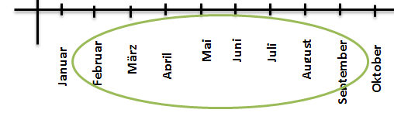

Monat

der Monat
Bild „Monat“ von iMINT-Akademie Berlin, Sciene4Life Academy für SenBJW Berlin. Lizenz CC BY 3.0 DE

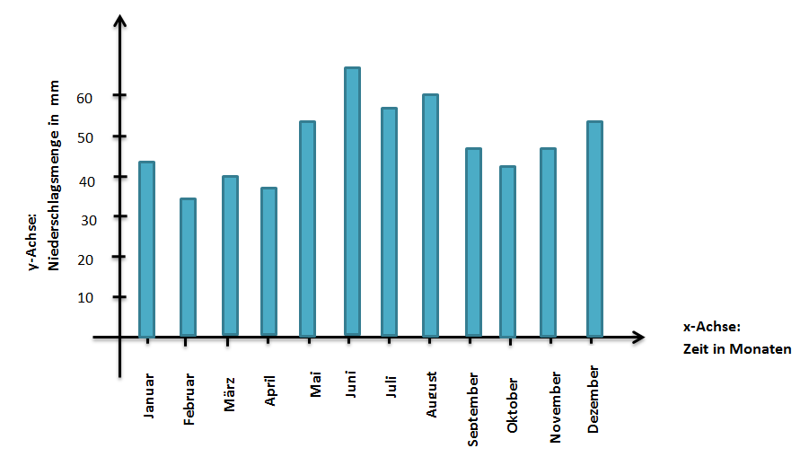
Niederschlagsdiagramm 1

das Diagramm
Bild „Niederschlagsdiagramm 1“ von iMINT-Akademie Berlin, Sciene4Life Academy für SenBJW Berlin. Lizenz CC BY 3.0 DE

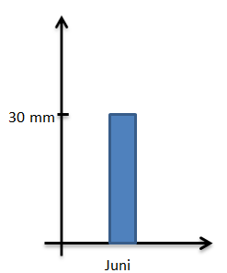
Niederschlag

der Niederschlag
Bild „Niederschlag“ von iMINT-Akademie Berlin, Sciene4Life Academy für SenBJW Berlin. Lizenz CC BY 3.0 DE

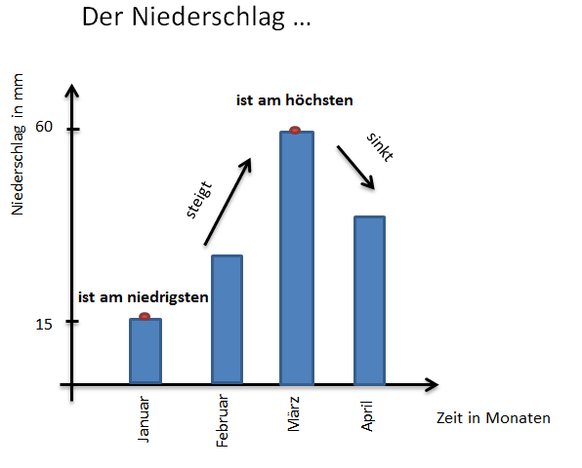
Niederschlagsverlauf

der Niederschlagsverlauf
Bild „Niederschlagsverlauf“ von iMINT-Akademie Berlin, Sciene4Life Academy für SenBJW Berlin. Lizenz CC BY 3.0 DE
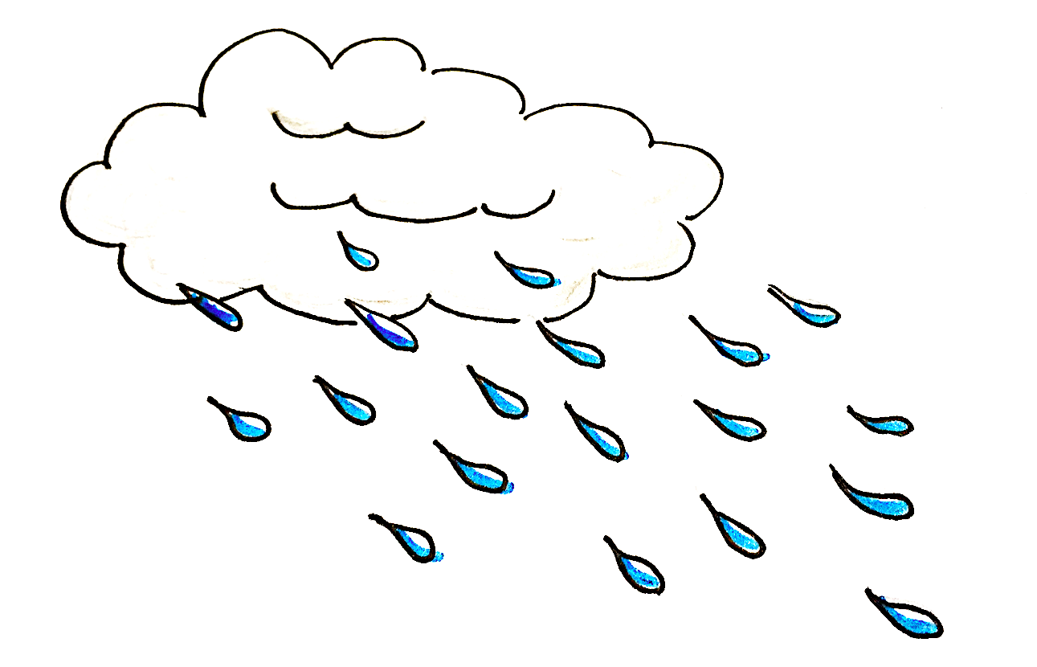
Regen

der Regen
Bild „Regen“ von iMINT-Akademie Berlin, Sciene4Life Academy für SenBJW Berlin. Lizenz CC BY 3.0 DE

mm

Millimeter

der Millimeter
Bild „Millimeter“ von iMINT-Akademie Berlin, Sciene4Life Academy für SenBJW Berlin. Lizenz CC BY 3.0 DE

Säule

die Säule
Bild „Säule“ von iMINT-Akademie Berlin, Sciene4Life Academy für SenBJW Berlin. Lizenz CC BY 3.0 DE

